МОУ «Ушаковская средняя общеобразовательная школа»

Учитель химии: Ю.Н. Зубова

2012 год
д. Ушаково
1. Лабиринты
Найдите путь, который приведет вас к финишу. Начните прохождение лабиринта с верхней левой клетки. Если суждение, вписанное в эту клетку, правильно, то продолжаете путь по стрелке с обозначением «да». Если данное суждение ошибочно, то вам следует продолжить путь по стрелке с обозначением «нет». Для полного усвоения сведений, приведенных в лабиринте, выбирайте в качестве исходных разные клетки лабиринта.

«Водород»
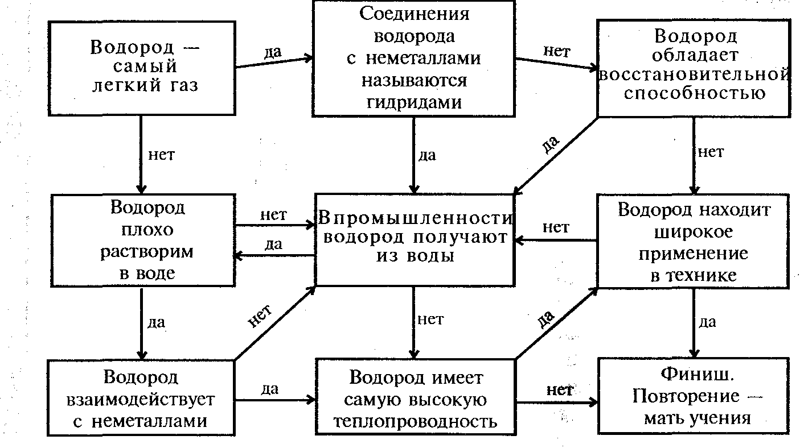

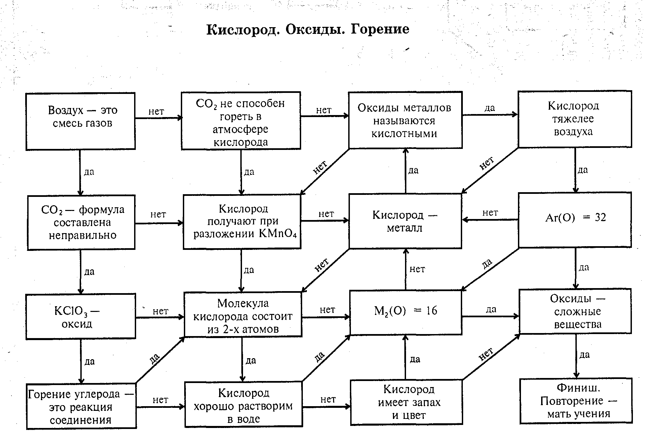

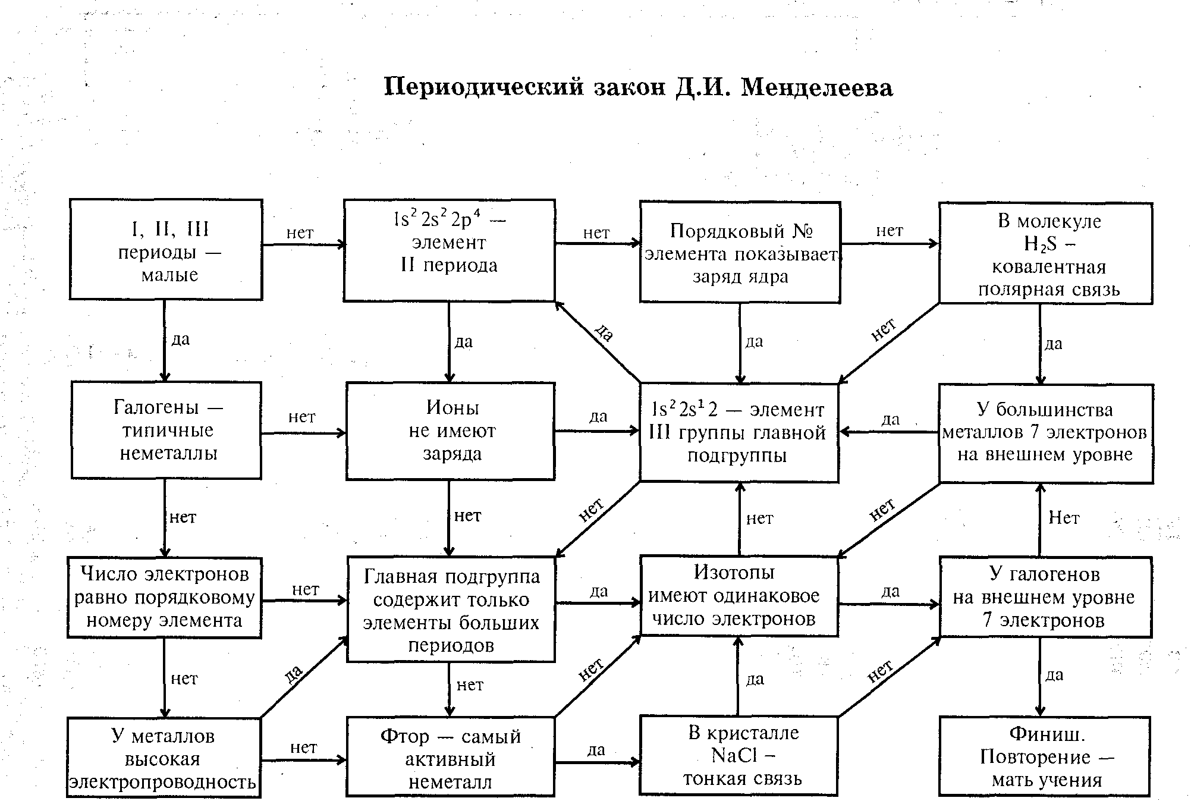

2. Ребусы
Ребусом принято называть изображение какого-либо слова или целого предложения при помощи комбинации букв, цифр, рисунков, знаков и т.д. Следовательно, ребус — головоломка, требующая для разгадки сообразительности, фантазии и работы мысли.
Для того чтобы решать и составлять ребусы, надо знать некоторые правила и приемы, которые употребляются при их составлении.
1. Названия всех предметов, изображенных в ребусе, читаются только в именительном падеже.
2. Изображенный предмет может иметь не одно, а два или больше названий, например: «глаз» и «око».
3. Если в названии предмета необходимо отбросить в начале или в конце слова одну или две буквы, употребляется < условный знак — запятая. Если запятая слева вверху от
рисунка, то это значит, что нужно от его названия отбросить первую букву, если справа вверху от рисунка — то последнюю. Если стоят две запятые, то соответственно отбрасывают две буквы и так далее.
4. Если два каких-либо предмета или две буквы нарисованы одна в другой, то их названия читаются с прибавлением « в ».
5. Если какая-либо буква состоит из другой буквы, то читают с прибавлением «из».
6. Если за какой-нибудь буквой или предметом находится другая буква или предмет, то читать нужно с прибавлением «за».
7. Если одна фигура или буква нарисована под другой, то читать нужно с прибавлением «на», «над» или «под».
8. Если по какой-либо букве написана другая, «прислонена» к ней, то читают с прибавлением «по».
9. Если одна буква лежит около другой, «прислонена» к ней, то читают с прибавлением «у».
10. Если предмет нарисован в перевернутом виде, то наименование его нужно читать с конца.
11. Если нарисован предмет, а около него написана, а потом зачеркнута буква, то это значит, что эту букву надо выбросить из полученного слова. Если над зачеркнутой буквой стоит другая, то это значит, что надо ею заменить зачеркнутую.
12. Если рядом с рисунком стоят цифры 4, 2, 3, 1, то это значит, что в начале читается четвертая буква названия рисунка, потом — вторая и т.д.
13. В ребусах часто отдельные слоги «до», «ре», «ми», «фа» изображают соответствующими нотами.
14. Значение рисунков или символов записывают одно за другим без промежутков и знаков препинания. Полученный ряд букв разбивают по смыслу на отдельные слова, из которых складывается фраза,
№ 1—5.
В этих ребусах зашифрованы названия химических элементов (1, 2, 5), простых и сложных веществ (4), а также природных и химических явлений (3).
Попробуйте сами зашифровать в виде ребусов названия других химических элементов и явлений. Такого типа задание можно предложить учащимся на дом, а затем использовать их на уроках.
№ 1: а) железо, б) азот, в) мышьяк, г) медь, д) натрий, е) олово.
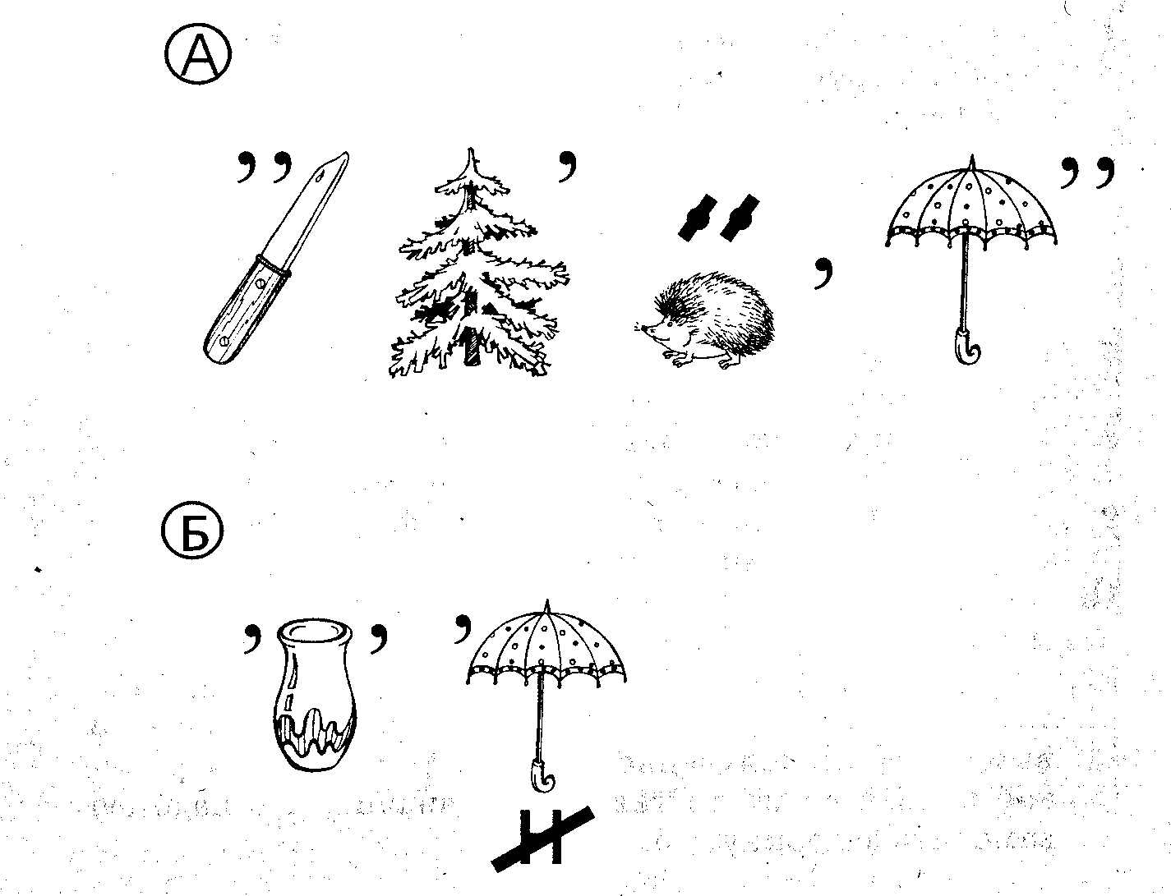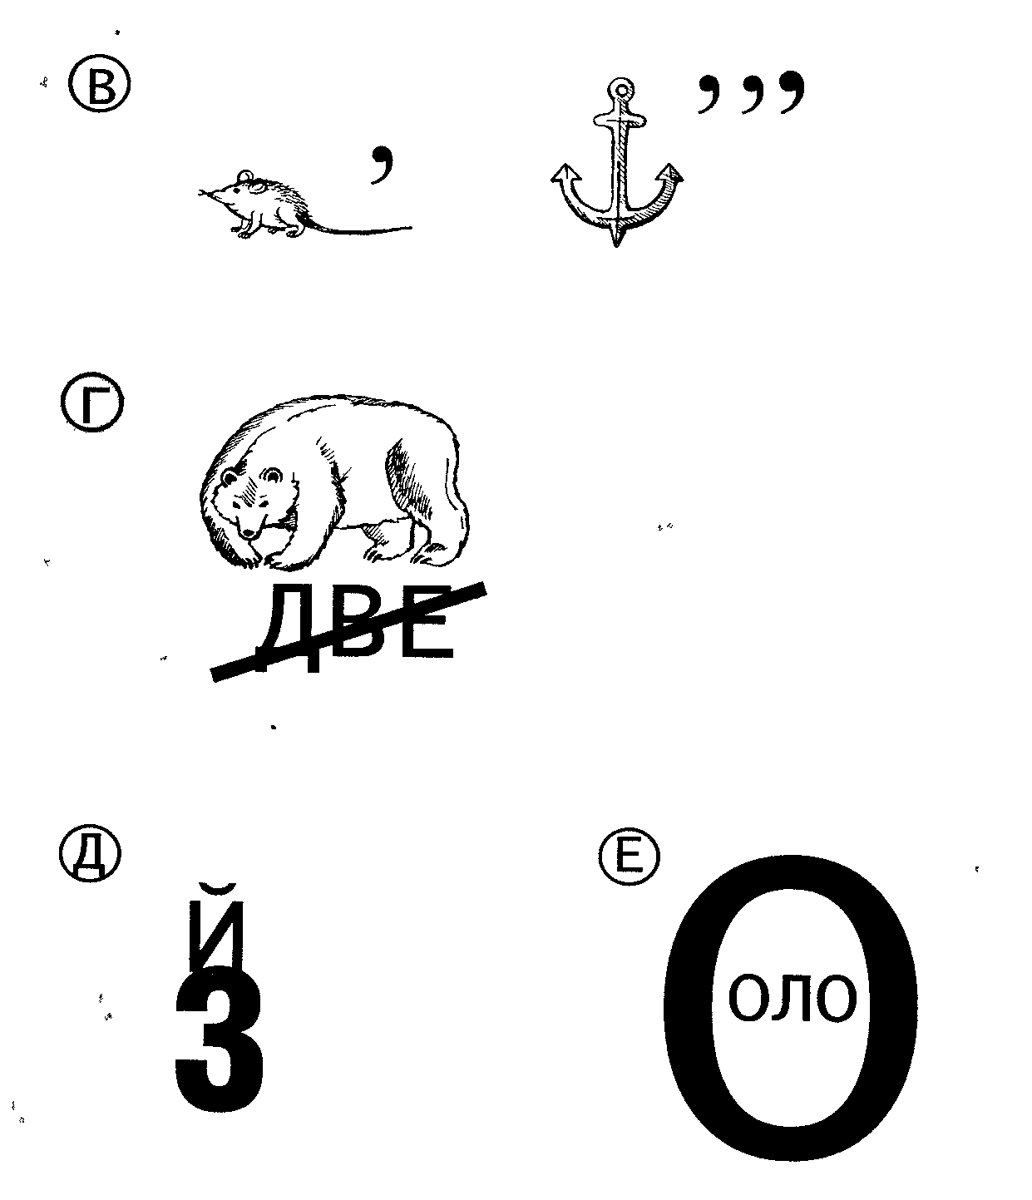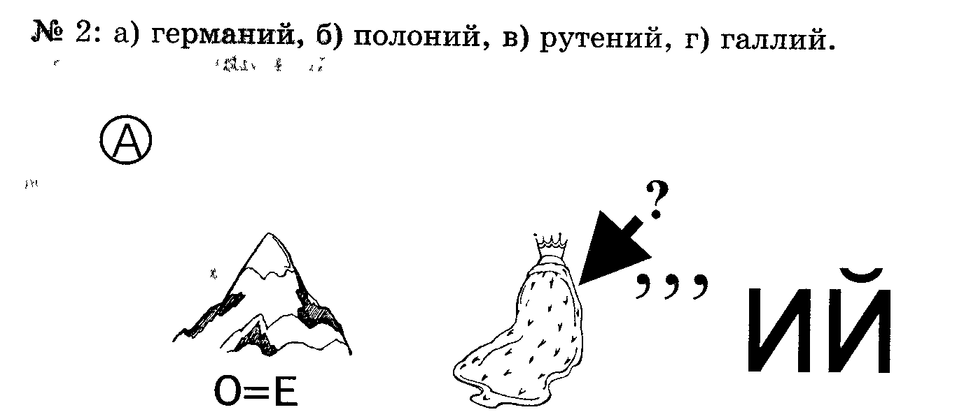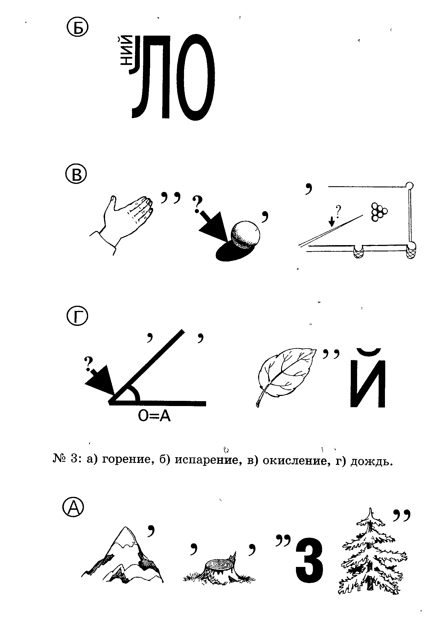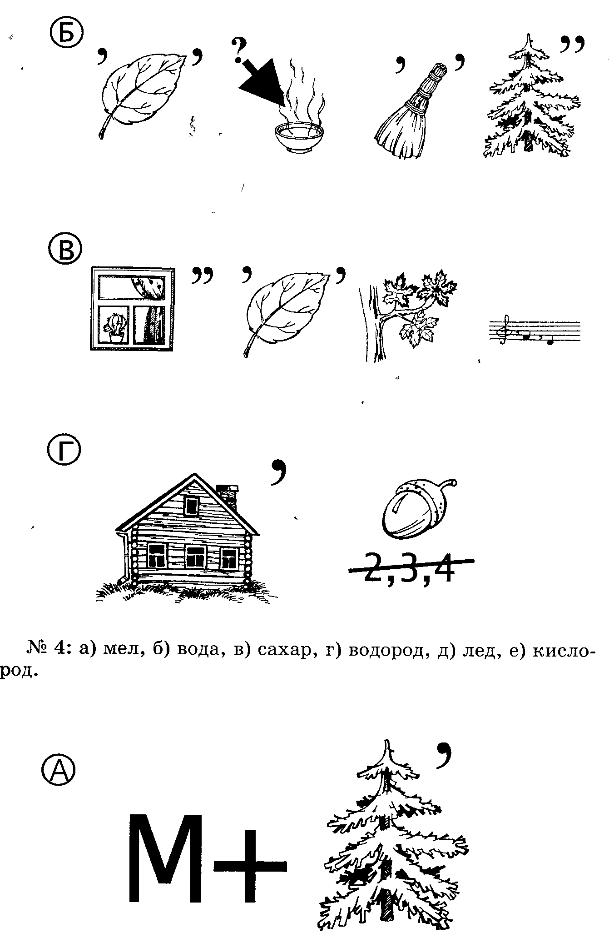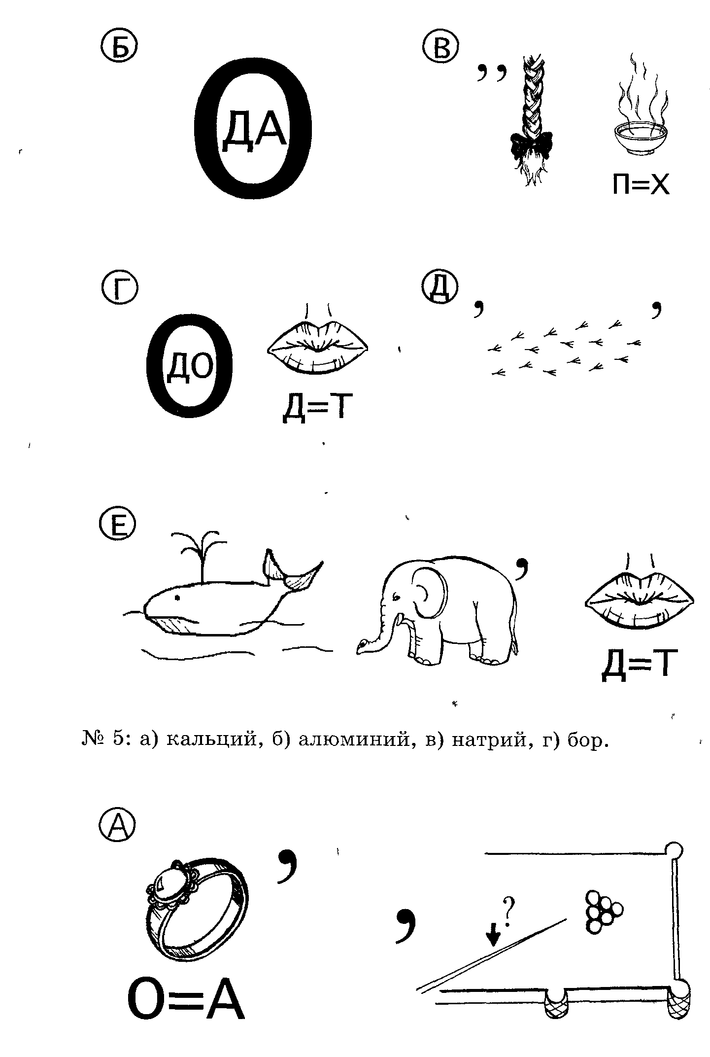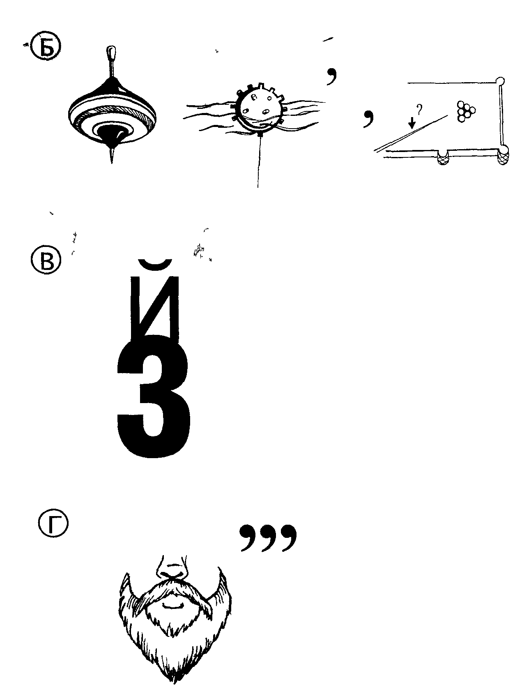
№ 6. БУДУЩЕЕ ВЕЛИКОГО ОТКРЫТИЯ.
В этом ребусе зашифровано высказывание Д.И. Менделеева о будущей судьбе его великого открытия — периодического закона и периодической системы химических элементов, которое обессмертило имя выдающегося русского ученого. Разгадайте ребус и подумайте, какие научные открытия и факты подтверждают эту мысль. Сколько химических элементов открыто после 1869 года? Сколько элементов «потребуется», чтобы завершить 7-й период?
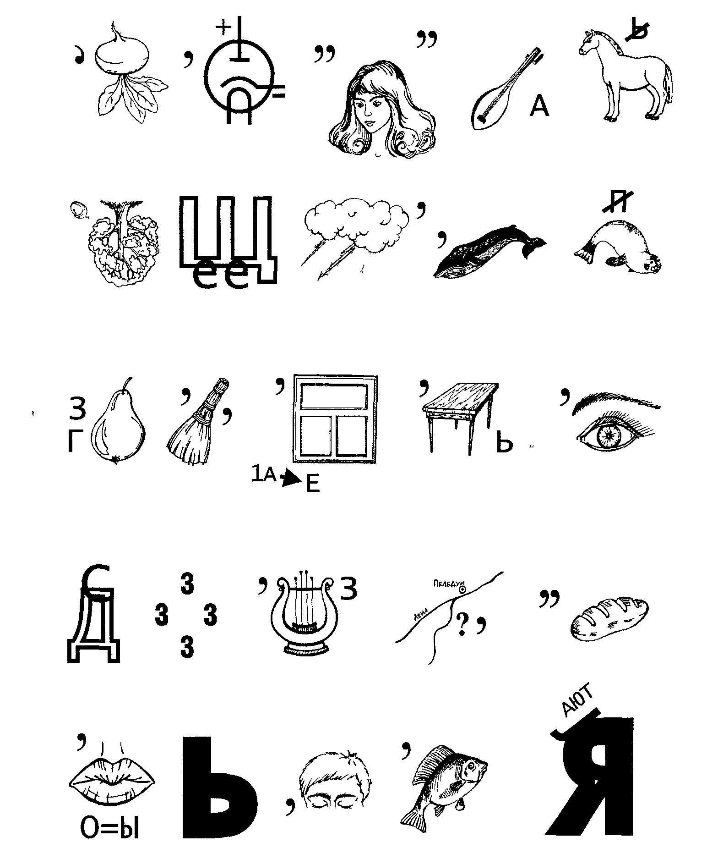
Ответ: «Периодическому закону будущее грозит не разрушением, а только надстройки и развитие быть обещаются». № 7. КТО АВТОР? -
Расшифруйте ребус и назовите автора высказывания о значении периодического закона.
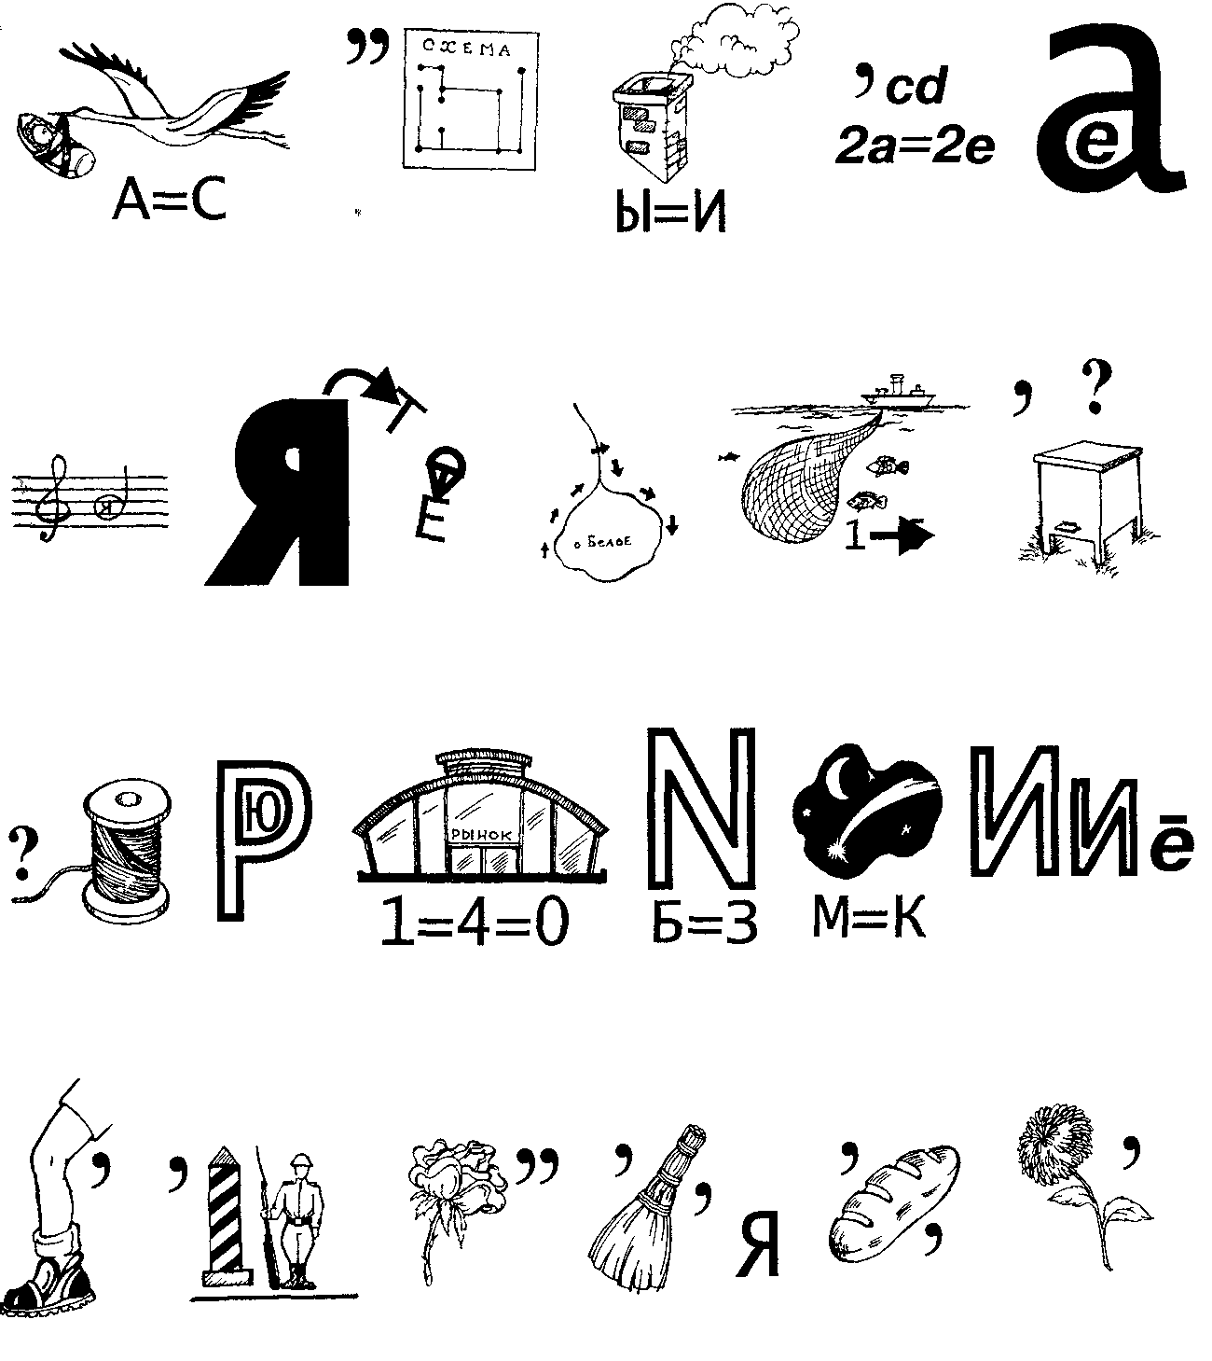
Ответ: «Система Д.И. Менделеева является путеводной нитью в разработке теории электронного строения атома» (Нильс Бор).
№ 8. «ЧИТАЯ МЕНДЕЛЕЕВА».
Здесь зашифрованы две строчки из стихотворения С. Щипачева «Читая Менделеева». Разгадайте этот ребус; постарайтесь найти полный текст стихотворения и прочитать его. Подумайте также: прав ли поэт с научной точки зрения в приведенном здесь отрывке? Попробуйте сочинить стихи, в которых нашли бы отражение законы химии или ее основные положения и теории.
Ответ: «Все — от песчинок малых до планет — из элементов состоит единых...»
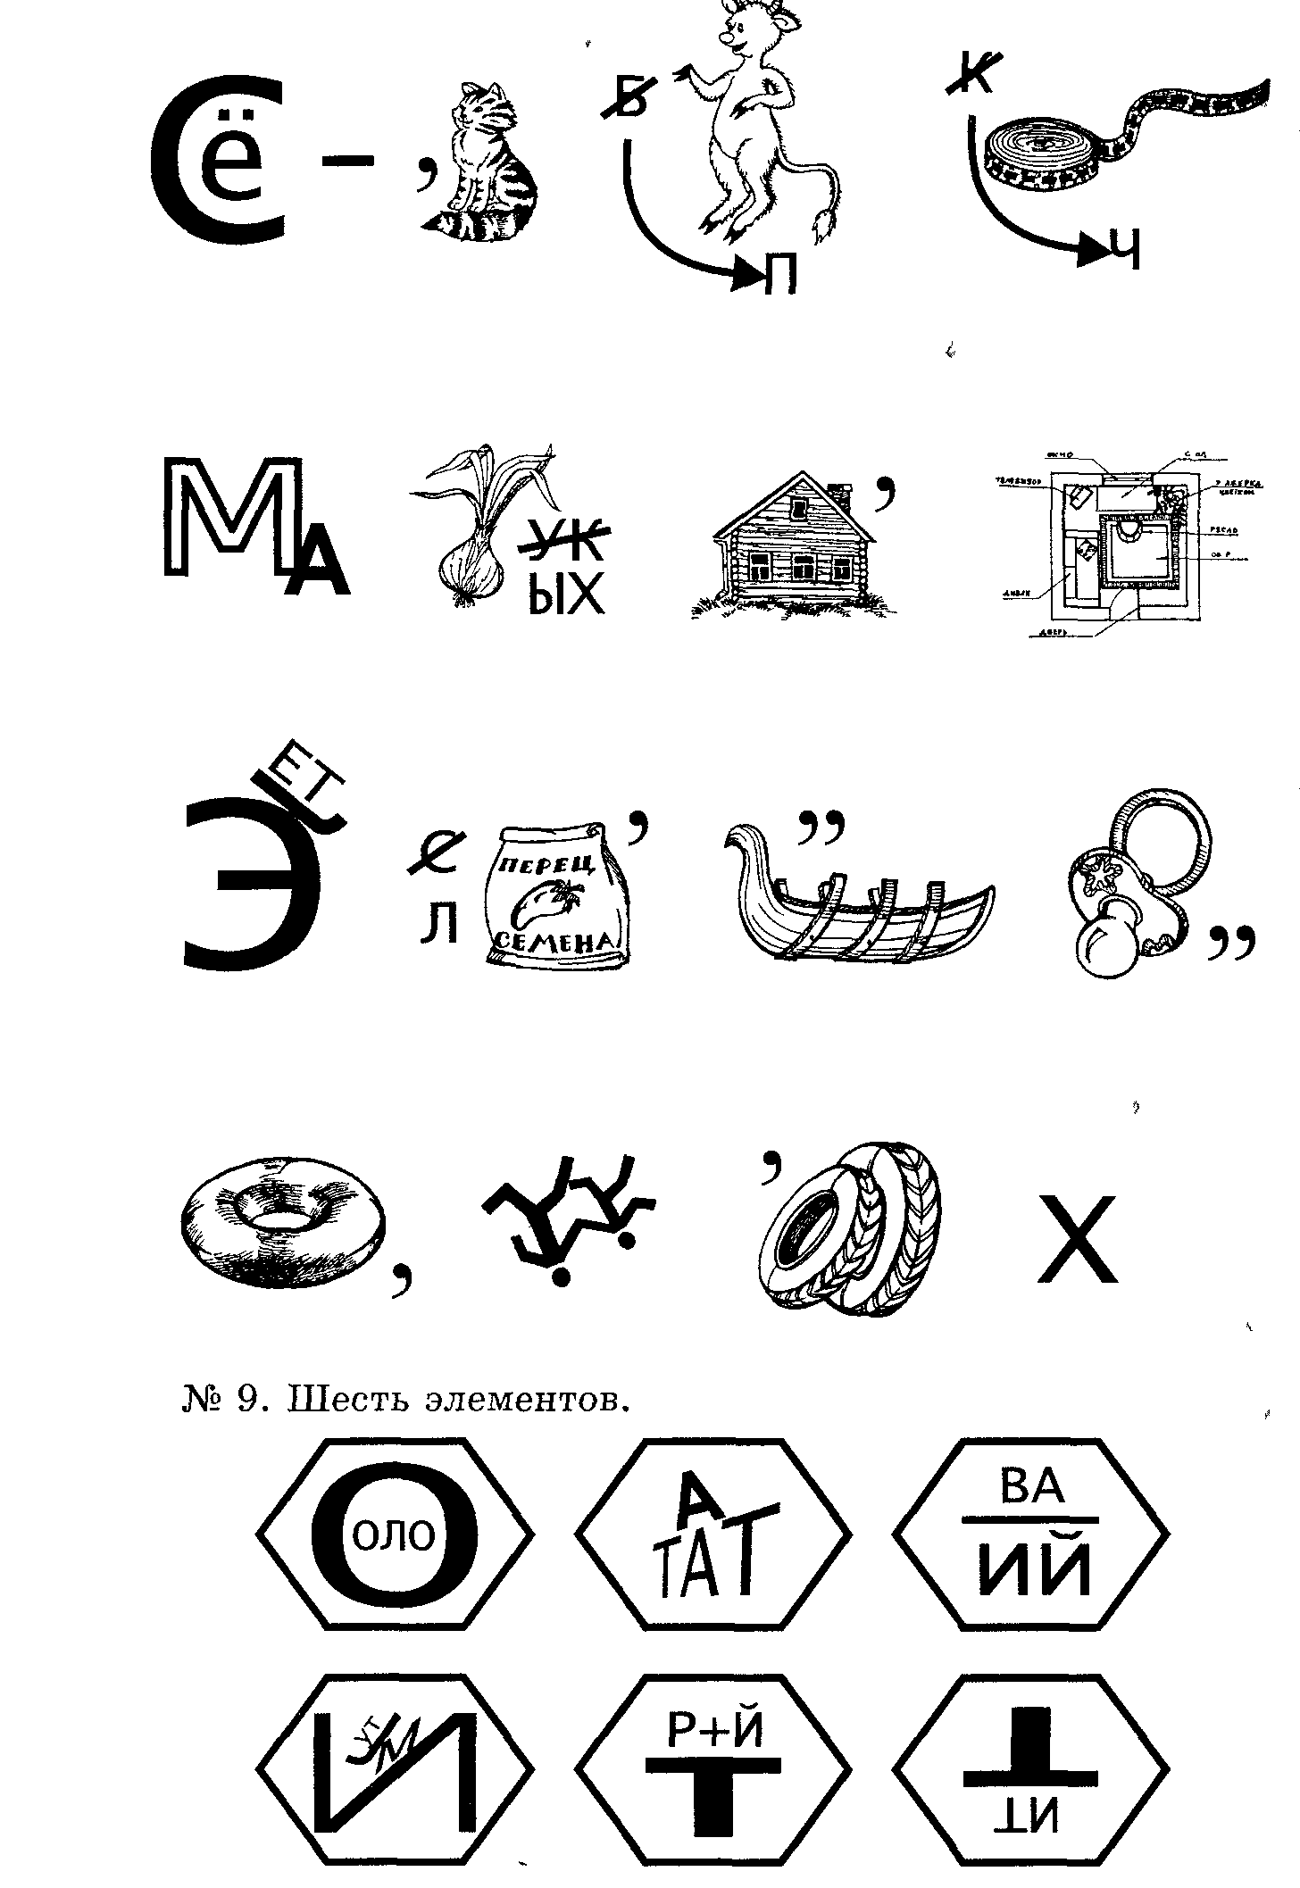
Ответ: 1. Олово. 2. Астат. 3. Ванадий. 4. Висмут. 5. Натрий. 6. Титан.
№ 10. Металлы и неметаллы
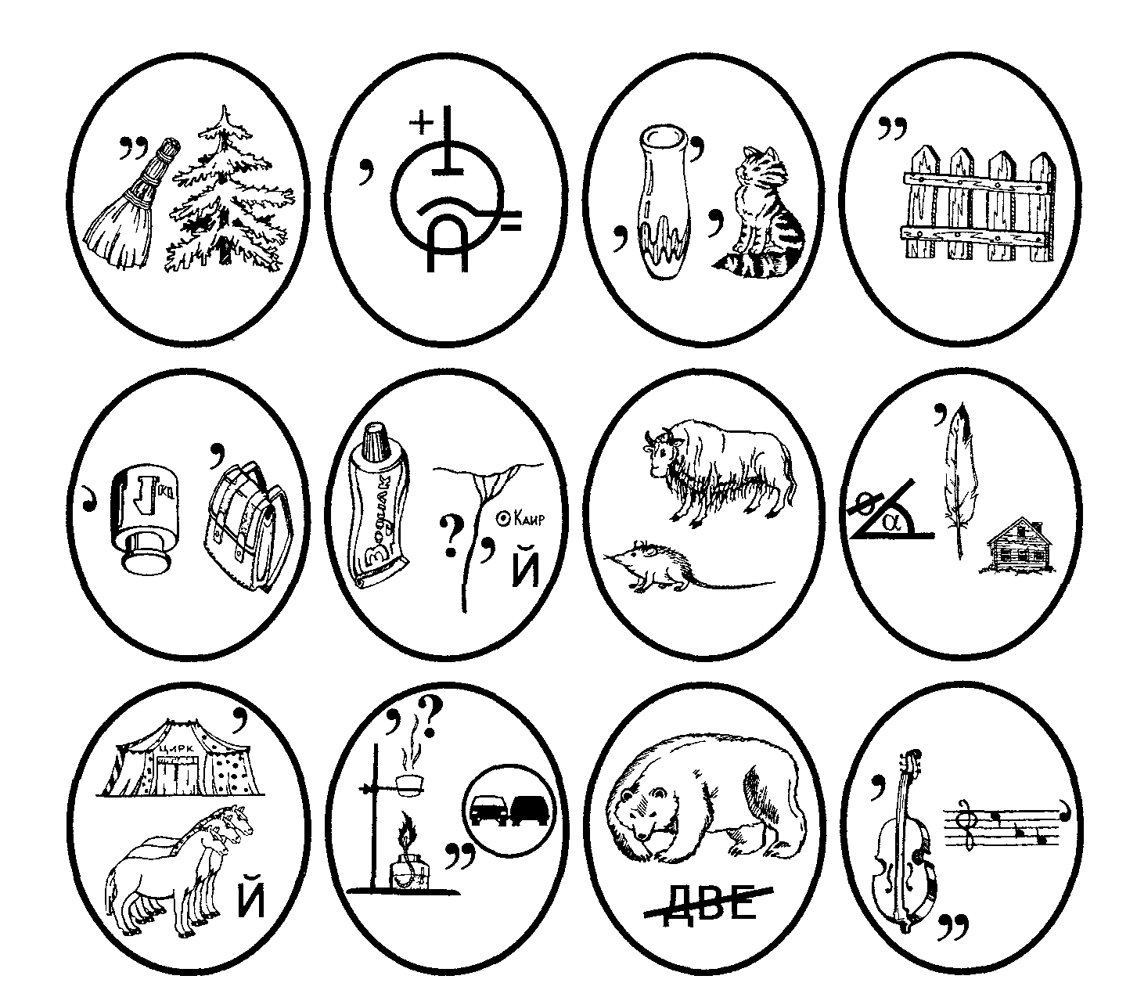
Ответ: 1. Никель. 2. Йод. 3. Азот. 4. Бор. 5. Марганец. 6. Кремний. 7. Мышьяк. 8. Углерод. 9. Цирконий. 10. Аргон. 11. Медь. 12. Криптон.
3. Кроссворды
1) Кроссворды по названиям химических элементов.
№1. Заполните пустые клетки русскими названиями следующих химических элементов: Ag, Br, Fe, Н, I, О, Sn.
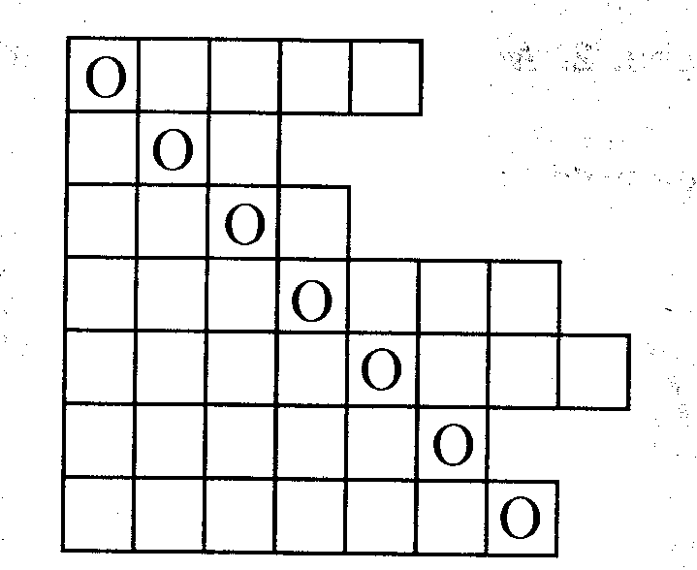
№ 2. Ключевым словом является профессия, связанная с химией: 1) С1, 2) Zn, 3) Вг, 4) К, 5) Ni. (Химик.)
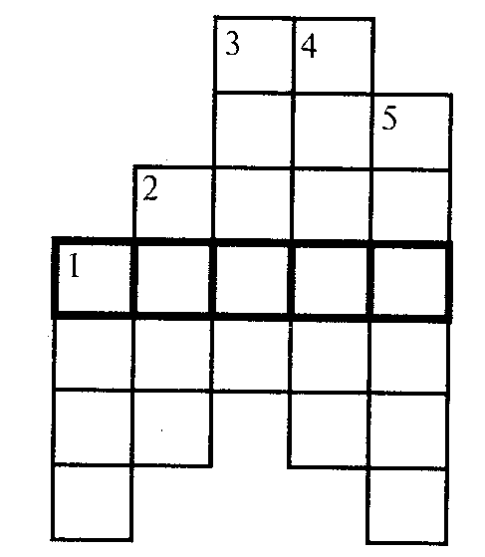
2) Кроссворд по повторению первоначальных химических понятий (№ 3).
Ключевым словом является один из способов разделения смеси. (Выпаривание.)
1. Физическое свойство веществ. (Цвет.)
2. Химический элемент As. (Мышьяк.)
3. Предмет, который в руках детей может оказаться «опасной игрушкой». (Спички.)
4. Предмет, который прикрепляется к штативу. (Лапка.)
5. Стеклянная посуда для проведения химических реакций. (Пробирка.)
6. Химический элемент Zn. (Цинк.)
7. Физическое свойство веществ. (Твердость.)
8. 2Fe(OH)₃ = Fe₂O₃ + 3H₂O — тип реакции. (Разложение.)
9. Химический элемент In. (Индий.)
10. Предмет, который используют при фильтровании.
(Фильтр.)
11. Химический элемент ? + Сера = сульфид этого химического элемента. (Железо.)
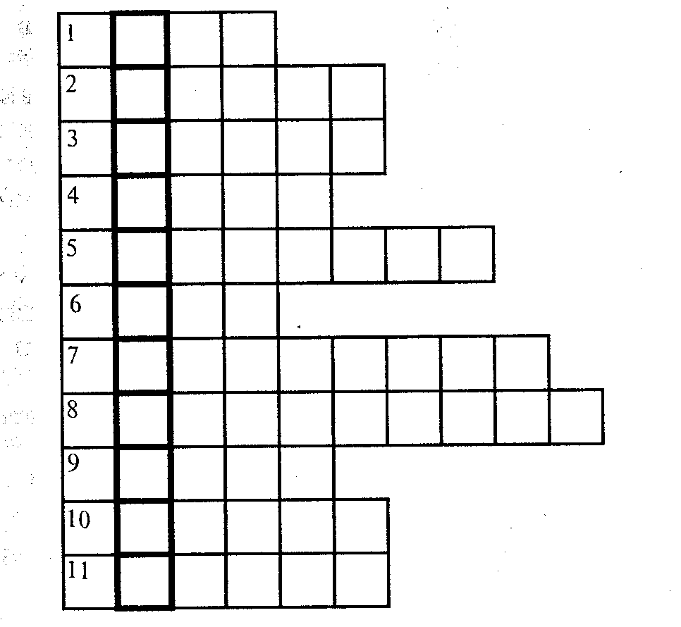

3) Кроссворд по свойствам кислорода (№ 4).
Ключевым словом является название самого распространенного химического элемента в земной коре. (Кислород.)
- Вещества, которые получаются при горении разных веществ в кислороде. (Оксиды.)
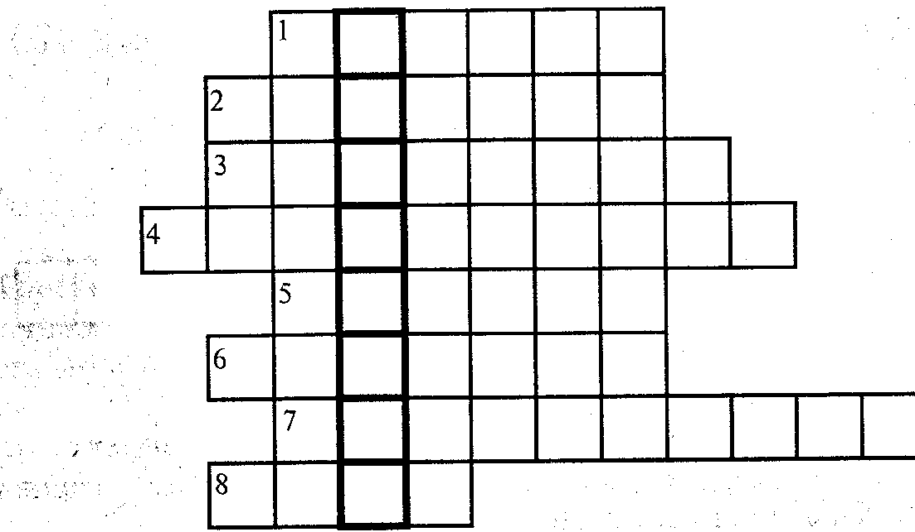

4) Кроссворды по свойствам водорода и кислот.
№ 5. Ключевым словом является название ближайшей к Земле звезде, на которой преобладает химический элемент водород. (Солнце.)
1. Сложные вещества, при взаимодействии которых с водородом получают металлы. (Оксиды.)
2. Вещество, которое образуется при горении водорода в кислороде. (Вода.)
3. Кислоты, состоящие из атомов водорода и другого химического элемента. (Бескислородные.)
4. Кислота, которая легко разлагается на оксид углерода (IV) и воду. (Угольная.)
5. Металл, непосредственно взаимодействующий с водородом. (Кальций.)
6. Кислота, по уровню производства которой можно судить о мощности химической промышленности страны. (Серная.)
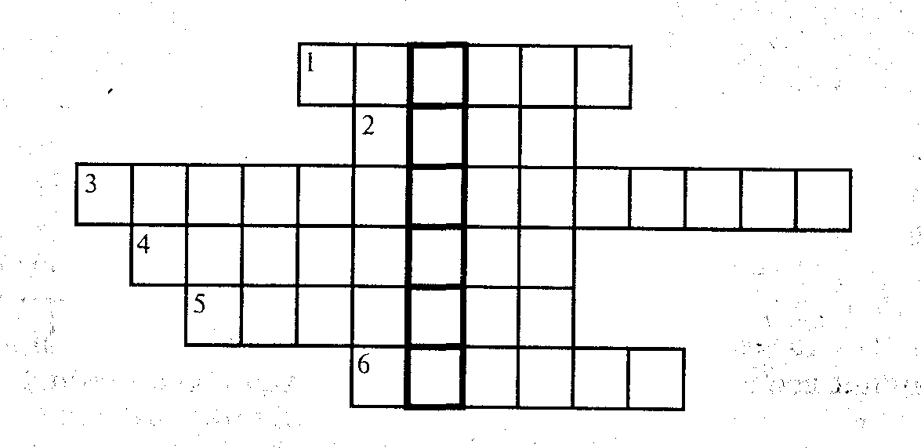
№ 6. Ключевым словом является название вещества, изменяющего свою окраску в зависимости от реакции среды (кислотная или щелочная). (Индикатор.)
1. Вещества, в растворах которых синий лакмус меняет окраску на красную. (Кислоты.)
2. Соли угольной кислоты. (Карбонаты.)
3. Самый легкий газ. (Водород.)
4. Фамилия ученого, открывшего водород. (Кавендиш.)
5. Сложные вещества, состоящие из двух элементов, одним из которых является кислород. (Оксиды.)
6. Английский ученый, по предложению которого атомные массы химических элементов выражали в водородных единицах. (Дальтон.)
7. Кислота, входящая в состав «царской водки». (Азотная.)
8. Вещество, которое образуется при горении водорода в кислороде. (Вода.)
9. Название соединения химического элемента с водородом, которым богаты источники курорта Мацеста. (Сероводород.)
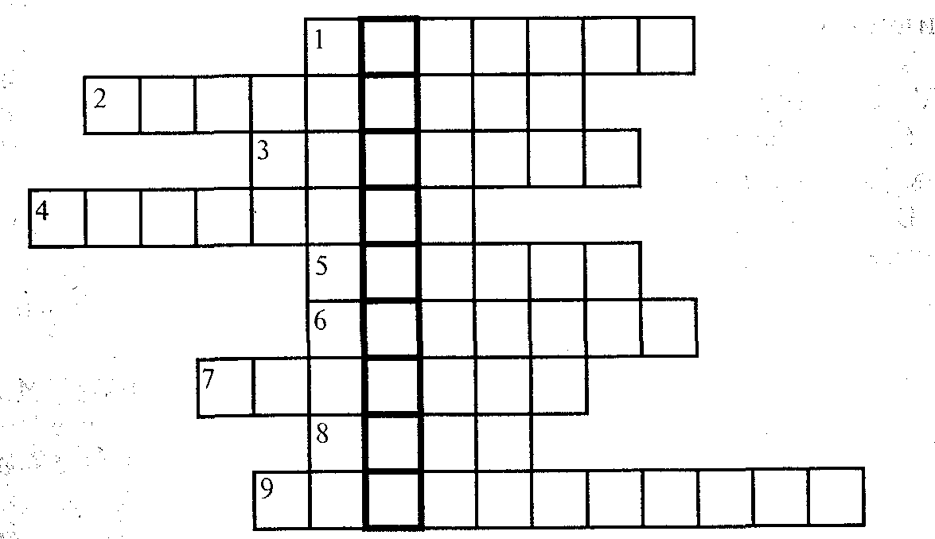

5) Кроссворд по свойствам воды и растворам (№ 7).
Ключевым словом является название химического элемента, впервые полученного в результате ядерного синтеза. (Технеций.)
- Процесс, в результате которого получается вода, проявляющая все характерные для нее свойства. (Очистка.)
2. Внешнее условие, от которого зависит растворение газов в воде. (Давление.)
3. Область деятельности человека, требующая большого количества чистой воды. (Техника.)
4. Вещество, дезинфицирующее воду, не оставляющее привкуса. (Озон.)
5. Способ подготовки твердых веществ к растворению, заметно ускоряющий этот процесс. (Измельчение.)
6. Метод очистки воды. (Дистилляция.)
7. Приборы, применяемые при очистке воды от нерастворимых в воде примесей. (Фильтры.)
8. Металл, плотность которого меньше плотности воды. (Натрий.)
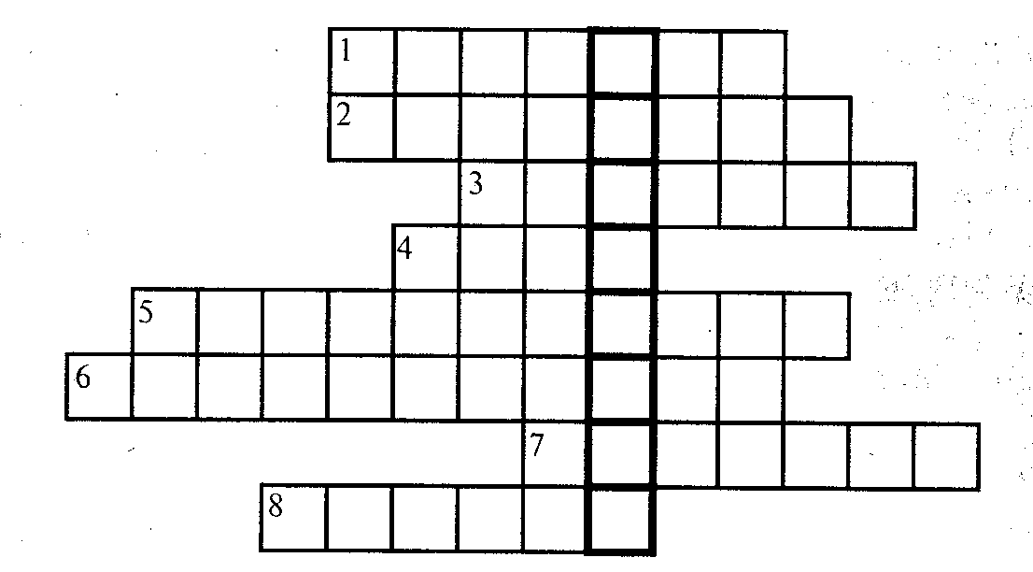
6) Кроссворд по периодической системе химических элементов Д.И. Менделеева и строению вещества.
№ 8. Ключевые слова — вид атомов с одинаковым зарядом ядра. (Химический элемент.)
1. Химический элемент с порядковым номером 17 в таблице периодической системы. (Хлор.)
2. Процесс, сопровождающийся отдачей электронов. (Отшс-ление.)
3. Химический элемент, названный в честь великого русского ученого. (Менделевий.)
4. Химический элемент, электронная структура которого 2)8)8)1). (Калий.)
5. Растворимые в воде основания. (Щелочи.)
6. Химический элемент, атомы которого имеют ЗлёкФрон-ную формулу Is²2s²2p⁶3s²3p⁴. (Сера.) . ','..
7. Свойство атомов, которое Д.И. Менделеев принял за основное при систематизации химических элементов. (Масса.)
8. Свойство атомов химического элемента, имеющее наибольшее значение у фтора. (Электроотрицателъностъ.)
9. Заряженные частицы. (Ионы.)
10. Элементарные частицы, по числу которых могут отличаться атомы одного и того же химического элемента. (Нейтроны.)
11. Как назывался химический элемент с порядковым номером 32 до его открытия? (Экасилиций.)
12. Свойство атомов химического элемента образовывать два или несколько простых веществ. (Аллотропия.)
13. Элементарные частицы, движением которых обуславливаются многие физические свойства металлов. (Электроны.)
14. Тип кристаллической решетки в алмазе. (Атомная.)
15. Химический элемент, название которого произошло от названия планеты. (Нептуний.)
16. Химическая связь между ионами. (Ионная.)
17. Атомы, отличающиеся по атомной массе, но имеющие один и тот же заряд атома. (Изотопы.)
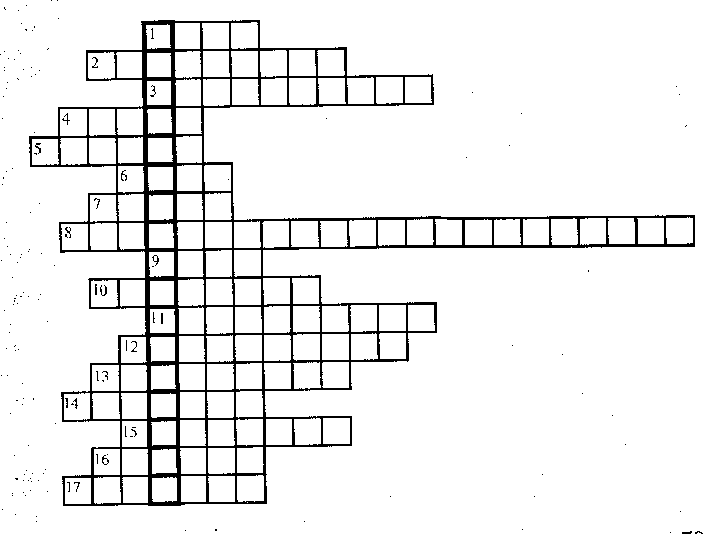

№ 9. Ключевое слово — название химических элементов 7-й группы главной подгруппы. (Галогены.)
1. Химический элемент, свойства которого были предсказаны Д.И. Менделеевым. (Германий.)
2. Химически неделимая частица. (Атом.)
3. Одно из агрегатных состояний вещества, широко распространенного в природе. (Лед.)
4. Химический элемент из платиновых металлов. (Осмий.)
5. Химический элемент, электронная формула которого Is². (Гелий.)
6. Химический элемент с порядковым номером 63. (Европий.)
7. Разновидность ковалентной связи. (Неполярная.)
8. Химический элемент 5-й группы главной подгруппы. (Мышьяк.)
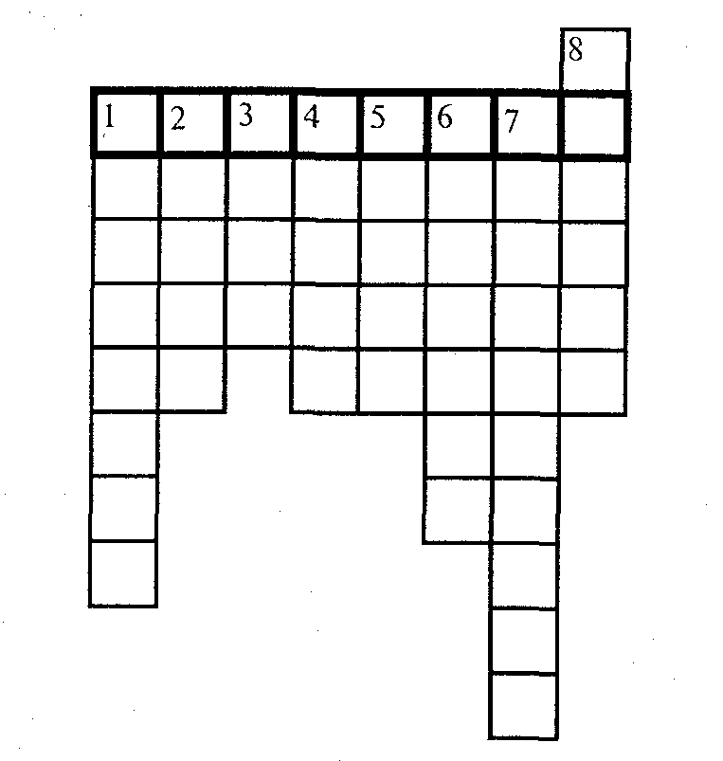

7) Кроссворд по повторению галогенов (№10.)
Ключевым словом является название химического элемента в честь известного советского физика. (Курчатовий.)
1. Металл, соединения которого с хлором входят в состав хлорной извести. (Кальций.)
2. Явление, наблюдавшееся при нагревании кристаллического йода. (Сублимация.) .
3. Наиболее активный неметалл. (Фтор.)
4. Фамилия известного физика, ученика Э. Резерфорда, открывшего нейтрон в 1932 году. (Чедвиг.)
5. Материал, стойкий к действию кислот, щелочей и окис-; лителей. (Фторопласт.)
6. Наименее активный галоген. (Астат.)
7. Галоген, соединение которого оказывает успокаивающее действие на нервную систему. (Бром.)
8. Широко распространенное в природе вещество, разлагающееся под действием фтора. (Вода.)
9. Металл, который входит в состав поваренной соли. (Натрий.)
10. Металл, бурно реагирующий с йодом под действием воды. (Алюминий.)
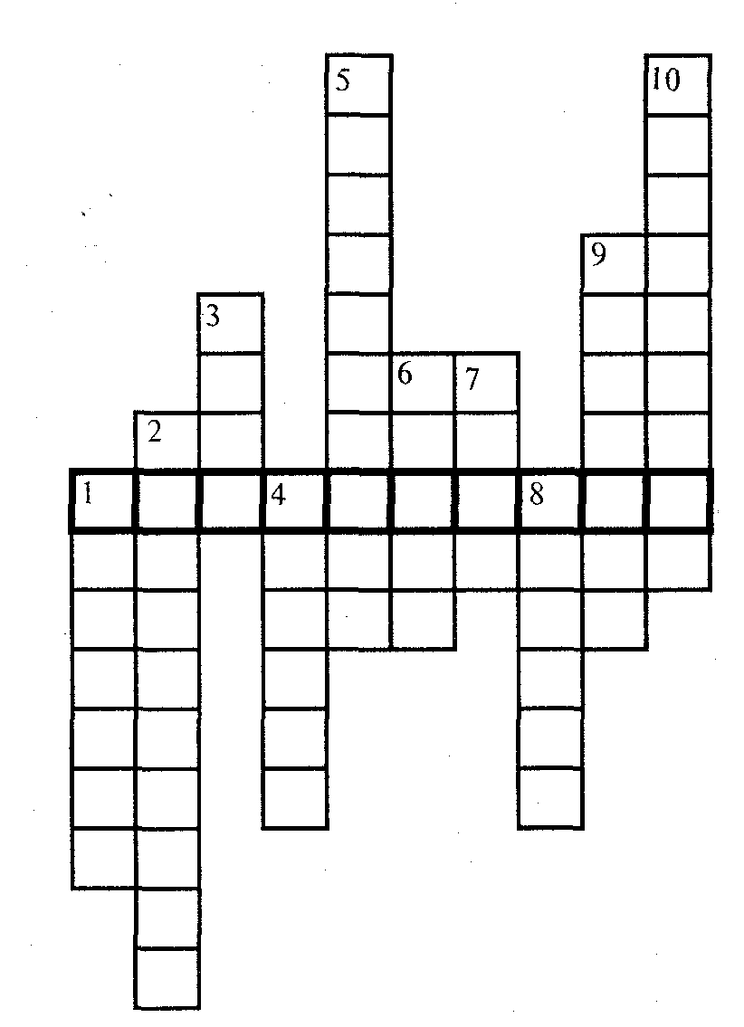

4. Рассказы-загадки
Рассказы-загадки — это задачи и, если хотите, беллетристика. В сюжет рассказа вплетены определенные вопросы, проблемы, ситуации или задания, которые должен выполнить или решить герой, а вместе с ним и ученик. Разгадывая рассказ-загадку, следует внимательно читать текст, так как в нем обычно имеются подсказки, облегчающие выполнение задания.

Дом, который построил М.
Дом, в котором живет дядюшка Одор, построен по проекту величайшего архитектора всех времен и народов М., жившего в XIX веке. Собственно, это не дом, а большой семиэтажный дворец, в котором проживают друзья, коллеги и просто знакомые.
Нельзя сказать, что у всех жильцов добрый, ровный и покладистый характер. Кто-то с кем-то дружит, а иной стремится избежать этой дружбы; некоторых водой не разольешь, а других никогда вместе не увидишь. Тем не менее все прекрасно уживаются в этом замечательном доме.
На первом этаже — большой холл и всего три жилые комнаты. В одной из них живет сэр Лий, а две другие занимает дядюшка Одор.
Всего по восемь квартир на втором и третьем этажах, поэтому их, вместе с первым, называют малыми этажами. На верхних, больших этажах комнат гораздо больше. На четвертом и пятом — по восемнадцать, на шестом — тридцать две.
Седьмой этаж еще не достроен, но по проекту там тоже планируется тридцать две квартиры.
Так что ожидаются впереди радостные и интереснейшие новоселья. Ведь каждый жилец этого дома — яркая индивидуальность. Правда, члены двух фамилий с первого взгляда удивительно похожи, есть даже близнецы, однако следует присмотреться повнимательней, и станет видно, какие они разные.
Нужно сказать об особенностях этого дома. Во-первых, переходы от одного этажа к другому устроены в виде спирали. Чтобы подняться на верхние этажи, надо пройти по лестнице, а затем по длинному коридору следующего этажа. Из каждого такого коридора отдельные двери ведут в комнаты жильцов.
Глубоко продумано в доме расположение квартир по этажам, и распределены они (квартиры) с учетом родственных связей между жильцами. Родичи по прямой и боковой линиями могут ходить друг к другу в гости, минуя коридоры на этажах, потому что комнаты по всей высоте дома находятся строго одна над другой, а между ними имеются переходные лесенки.
Только две большие фамилии живут вместе. Учитывая семейные традиции, для них сделали исключение и выделили этим семьям отдельные флигеля, одной — на шестом, другой — на седьмом этаже.
Здесь нужно еще раз обратить внимание на прозорливость архитектора. Ведь на первом этапе планирования дворца поступило всего шестьдесят три заявки на место жительства в нем. Однако архитектор М. учел возможные демографические изменения и заложил дополнительно в проекте около тридцати квартир в расчете на перспективу. И он не ошибся: сейчас в этом доме прописано сто десять жильцов.
Вопросы:
Кто автор проекта необыкновенного дома и что это за дом? Что вы знаете о семи этажах дома и жильцах на каждом этаже? О каких двух фамилиях говорится в рассказе и каковы их семейные традиции? Сколько квартир предстоит заселить еще на седьмом этаже? Для каких жильцов архитектор М. предусмотрел пустые или запасные квартиры в своем проекте? Кто такие родичи по прямой и боковой линиям?
Ответ: Дом, о котором говорится в рассказе, — это периодическая система химических элементов Д.И. Менделеева. Она состоит из семи периодов (этажей), в каждом из которых строго определенное число элементов (жильцы).
Для всех элементов положение в системе определено однозначно, за исключением водорода. В связи со строением атома и свойствами, сходными со свойствами щелочных металлов и галогенов, водород одновременно помещают в 1-ю и 7-ю группы периодической системы.
Первые три периода называют малыми, а следующие — большими. 7-й период называют еще незавершенным. Если продолжить его по аналогии с закономерностью заполнения элементами 6-го периода, то 7-й период завершится благородным газом с порядковым номером 118.
Два семейства химических элементов — лантаноиды и актиноиды в обычном варианте изображения периодической системы вынесены за пределы таблицы (в отдельные флигеля). Строение внешних электронных уровней этих элементов сходно, поэтому они обладают сходными свойствами.
В истории химии было много «открытий» мнимых элементов, которые на самом деле были смесями нескольких очень похожих по свойствам лантаноидов. Так появились химические элементы с названиями — ПРАЗЕОДИМ (светло-зеленый близнец) и НЕОДИМ (новый близнец).

Со времени открытия периодического закона науке было известно всего 63 химических элемента. Однако Д.И.Менделеев гениально предсказал существование еще многих неоткрытых элементов, оставив для них в таблице пустые клетки (свободные квартиры). Прогнозы ученого блестяще подтвердились.
Родичи по прямой и боковой линиям — это химические элементы в пределах определенной группы).
Игра в сыщиков.
В комнате стоит металлический несгораемый сейф. На его ручке висит записка: «Решите задачу, и сейф откроется».
Задача. Получите три гидроксида, чтобы первый из них обладал кислотными, второй — основными, а третий — амфотерными свойствами. Все необходимое находится в этом сейфе. На верхней полке в один ряд стоят реактивы. Известно, что:
1. Соль находится в пакете, а цинк — в баночке.
2. Масса жидкости равна 500 г.
3. Масса вещества в кристаллическом состоянии 200 г, оно рядом с колбой.
4. Справа от цинка — неметалл, еще правее — медный купорос.
5. Масса вещества в склянке 300 г, а в банке в 2 раза меньше, чем в пакете.
6. Справа от раствора находится металл.
7. Среди реактивов имеются сера, гидроксид калия и вода.
8. Слева от раствора стоит вещество в бутылке, а второе справа — порошок.
9. Масса одного из веществ 400 г.
10. Оксид находится не в виде гранул.
Определите, в чем хранятся и в какой последовательности стоят на полке вещества?
Ответ. Исходя из условия задания, можно определить, что веществ было пять и в середине ряда на полке находился цинк.
Начертите таблицу и заполните ее.
Поместите в ложечку для сжигания веществ немного серы, подожгите на спиртовке и горящую серу внесите в колбу с небольшим количеством воды на дне. В результате гидратации оксида серы (4) в колбе образовалась сернистая кислота (кислотный гидроксид). Основание (гидроксид меди) можно получить реакцией обмена между раствором сульфата меди, приготовленным из медного купороса, и раствором щелочи.
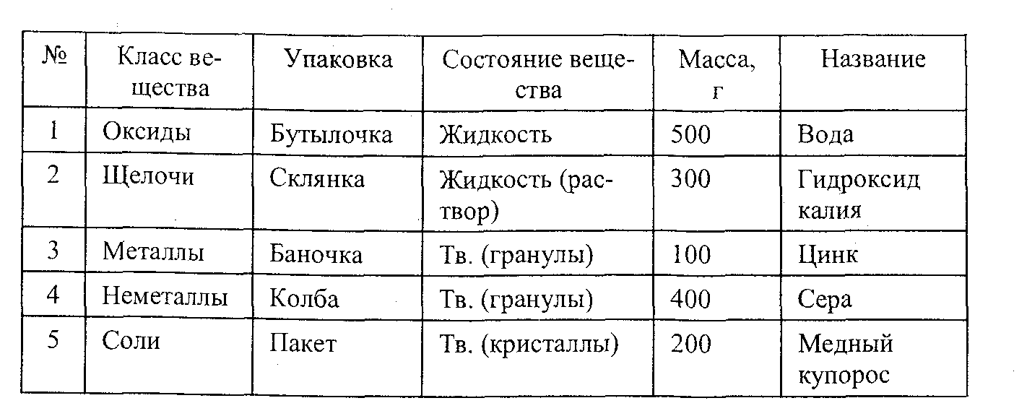
Амфотерный гидроксид (гидроксид цинка) получают в две стадии. Приготовив раствор сульфата меди, часть его расходуют на получение гидроксида меди, а ко второй части прибавляют гранулы цинка. Таким образом, получили раствор сульфата цинка и металлическую медь в осадке. Теперь раствор соли осторожно сливаем в чистую пробирку и добавляем несколько капель раствора щелочи. Выпавший осадок гидроксида цинка отделите фильтрованием.

Минералы Черного Мага.
В одном из залов выставки Черного Мага экспозиция начиналась образцами довольно невзрачных известняков. Дальше были отдельные глыбы и отполированные плиты белоснежного, черного, красного, серого и разноцветного мрамора.
Особое место отводилось ракушечнику. Спрессованный за миллионы лет из мельчайших и более крупных раковинок монолит служил основой интерьера зала. В его нишах, на выступах, перегородках и подставках размещались сотни минералов и раковин моллюсков самых различных видов и размеров. Перламутр, жемчуг, скелеты коралловых полипов также состоят в основном из этого соединения.
Даже мел, мягкая осадочная порода, состоящая из скелетов микроорганизмов, имеет тот же состав.
Черный Маг взял с подставки кусочек мела и большими буквами написал на плите черного мрамора химическое соединение (назовите его).
Ответ: Экспозиция коллекции была представлена минералами и образцами неорганического и животного происхождения, состоящими в основном из карбоната кальция, формулу которого и написал Черный Маг мелом на плите из черного мрамора).
5. Калейдоскоп загадок
1) ШАРАДЫ.
Шарады — это загадки, ответы на которые разгадываются по частям. Например, два слова МЫШЬ и ЯК, соединяясь между собой, образуют в целом слово МЫШЬЯК
Ответ следующей шарады состоит из двух слогов СОР и БИТ, зашифрованных в первой половине загадке. В целом оба слова, соединяясь вместе, образуют слово СОРБИТ — шестиатомный спирт, заменитель сахара для больных сахарным диабетом.
Слог мой первый метлой выметают.
Слогом вторым информатор считает.
В целом скажу, дорогие друзья,
Для многих больных вместо сахара я.

Первый слог — предлог известный.
Слог второй трудней найти:
Часть его составит цифра,
К ней добавьте букву И.
Чтобы целое узнать,
Нужно вам металл назвать.
Ответ: на-три-й. ,

Я — газ, простое вещество,
Двузначен номер мой.
А слог мой первый — божество,
Река — вот слог второй.
Ответ: ра-дон.

Первый мой слог означает крушение.
Крохотен слог мой второй.
Рождаюсь лишь только в зеленых растениях.
Ответьте — кто я такой.
Ответ: крах-мал.

2) АНАГРАММЫ — это загадки, ответы на которые из одних и тех же букв. Слова БОКАЛ и КОЛБА, например, могут составлять анаграмму. Отгадав одно слово в загадке, нужно переставить буквы так, чтобы получилось новое.

В ярком пламени рождаясь, .
Я невзрачна и сера.
Если ж буквы переставить,
Гибким стеблем стану я.
Ответ: зола — лоза.

Горючий продукт я,
«Живу» на болотах.
Но есть одна буква
В названье коротком.
Прыжок ее быстрый —
И все изменилось:
Я стал элементом.
Так чудо свершилось!
Ответ: торф — фтор.

3) МЕТАГРАММЫ — это загадки, в которых зашифрованы различные слова, состоящие из одного и того же числа букв. Разгадав одно из слов метаграммы, нужно заменить в нем одну или несколько букв так, чтобы получилось новое слово по смыслу загадки. Например, слова ОЛОВО и СЛОВО могут составить метаграмму.
В первой загадке задумано слово УРАЛ; заменив в нем Л на Н, получим слово УРАН, в соответствии со смыслом второй части метаграммы.
Корабли меня обходят;
Знает лоцман наизусть.
Если Л на Д заменят,
То металлом окажусь.
Ответ: мель — медь.

С КА — активный я металл,
С ГЕ — я очень легкий газ.
Чтобы нас ты разгадал,
Глянь в систему еще раз.
Ответ: калий — гелий.

4) ЛОГОГРИФЫ — это загадки, которые решают путем удаления или добавления букв или слогов к зашифрованному слову так, чтобы получилось новое слово. К примеру, слова ЛОТО и ЗОЛОТО могут составить логогриф.

В свободном виде он всех убивает.
Если «связать», то в еду добавляют.
Но ежели в слове мы Л зачеркнем,
То дружно со всеми песню споем.
Ответ: в этой загадке задумано слово ХЛОР; зачеркнув в нем букву Л, получим слово ХОР, соответствующее смыслу второй части логогрифа.

Подумайте внимательно,
Чтоб слово отгадать,
Я, как круг спасательный, —
Попробуйте назвать.
Если Ф ко мне приставить —
В неметалл превращусь.
Ответ: тор — фтор.

Я — металл, меня ты знаешь.
Мощь громадная во мне.
Если Б ко мне добавишь,
Небо скрою в снежной мгле.
Ответ: уран — буран.

Использование нетрадиционных
методов обучения на уроках химии
В наш экологически трудный век изучение химии в школе имеет два аспекта: изучение самого предмета и влияние химических производств на весь комплекс живой природы. Но как научить детей быть не только слушателями и созерцателями, как помочь им еще за школьной партой понять красоту окружающего мира, увидеть чудо в капле воды, взглянуть на мир глазами рачительного хозяина Земли?
Мне видится этот путь в пробуждении детского творчества. Творческая атмосфера положительно сказывается на самой учебной деятельности, интересах учащихся, раскрывает их индивидуальность, подсказывает новые подходы к учению, повышает престиж знаний по предмету. Поэтому необходимо научить ребят взглянуть на изучаемый объект глазами творца. Детское воображение можно разбудить, если поставить перед школьником определенную цель, познакомить его с одной из форм работы.
Мои сегодняшние восьмиклассники с первых уроков химии окунаются в атмосферу творчества, т. к. материал у учителя накоплен и отработаны формы творческих работ. Сотворчество учителя и учащихся начинается уже на первом уроке – «Соблюдение техники безопасности на уроке химии». Традиционный подход, когда учитель объясняет, а ученики слушают и отвечают на поставленные вопросы, здесь не всегда эффективен. Педагогический опыт подсказывает, что наилучшего взаимопонимания можно достичь, когда перед учениками ставятся задачи из другой, известной им области.
- Например, школьникам предлагается разгадать ребус. Показывая ребус детям (рис. 1), поясняю, что он придуман девочкой нашей школы, когда она была в их возрасте.
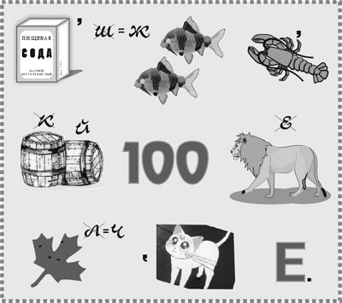

Рис. 1. Ребус «Техника безопасности»
Ученики заинтересованно начинают его рассматривать, разгадывать, и вот... некоторые уже бегут ко мне, чтобы шепотом произнести на ушко свои ответы. Через несколько мгновений хором: «Содержи рабочий стол в чистоте».
Вопрос классу. Какое отношение имеет зашифрованная фраза к теме урока «Соблюдение техники безопасности на уроке химии»?
- Далее знакомим ребят с «Инструкцией по технике безопасности», расположенной в кабинете и подписанной директором гимназии. После беседы открывается доска-книжка с набором букв, которые необходимо прочитать (рис. 2):
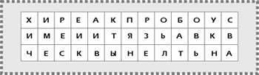

Рис. 2. Задание-лабиринт
«Инструкция по технике безопасности»
Для прочтения этого «лабиринта» существует правило: начав движение с левой верхней клетки и передвигаясь по горизонтали (налево или направо) или по вертикали (вверх или вниз), пройдите все клетки так, чтобы из букв получилось правило по технике безопасности. Каждая клетка может быть использована один раз.
«Химические реактивы нельзя пробовать на вкус» – такой ответ находят дети.
- Затем ученики получают следующее задание-лабиринт на дом, которое они, записывая, тут же начинают разгадывать (рис. 3):
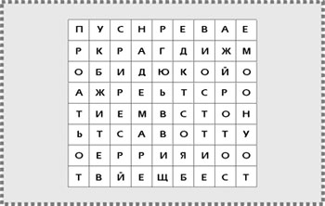

Рис. 3. Задание-лабиринт на дом
Ответ. «Пробирку с нагреваемой жидкостью держать отверстием в сторону от себя и от товарищей».
- В этот же день дети получают творческое домашнее задание: изобразить правило по технике безопасности на листе бумаги или в тетради.
Приведу один из примеров, который принес на следующий урок один из учеников (рис. 4). Он закодировал правило на шахматной доске. Прочесть его можно, если умеешь играть в шахматы. Итак, ходом ладьи, начиная с а8 на b8, обойдите всю доску (конечный пункт е3) так, чтобы расшифровать правило по технике безопасности. Должна получиться фраза: «На уроке химии проделывать посторонние опыты можно, только спросив учителя».
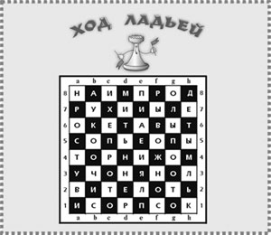

Рис. 4. Ребус «Ход ладьей»
Дети с удовольствием решают химические кроссворды, ребусы, загадки, которые придумали сами. На уроках химии и во внеклассной работе я использую следующие элементы с химическим содержанием: буриме, химические песни, басни, связанные с экологией, спектакли. В итоге ребенок находится все время на уроке в атмосфере творческой игры, насыщенной научными понятиями, и незаметно для себя их усваивает.
Казалось бы, химия как предмет изучения далека от литературного творчества, но каким удивительным образом преломляются чисто химические понятия в сознании детей, когда перед ними ставится задача представить их в художественных образах или в роли литературных героев. Химические элементы при этом становятся добрыми или жадными, благородными или коварными, обретают человеческие характеры. Их взаимоотношения друг с другом и поступки утверждают лучшие качества человека, т. е. способствуют гуманизации обучения.
К примеру, изучается тип реакции разложения, и вдруг эта реакция «оживает»: малахит превращается в купца – рассматривается ожившая сказка «Как разложился купец Малахит».
Большие возможности для развития творческих способностей детей дает изучение одной из основных и труднейших тем – периодического закона и периодической системы Д.И.Менделеева. Наглядность, образность изложения трудной темы в занимательной форме позволяют детям легче понять и усвоить поставленные учителем задачи. Трудности восприятия сложного теоретического материала, его абстрагирование, невозможность заглянуть внутрь, понять периодическую систему и строение атома создают для многих проблемы и нелюбовь к предмету.
Смещение акцента при изучении темы от «надо запомнить, заучить» в плоскость «придумай, сотвори, ты это можешь» меняет подход к проблеме. Прогнозируемая неуспешность в учебе преобразуется в творческое решение. Результатом становится радость познания и удовлетворенность достигнутым.
Нашим творческим коллективом создана иллюстрированная учебная сказка по химии «Невероятное путешествие Водорода по таблице Д.И.Менделеева», которую мы считаем своего рода педагогической находкой. Такой подход поможет учителям химии при обучении предмету, а ребятам – без принуждения усвоить трудный теоретический раздел программы.
В сказке Водород – Ашка – в поисках друга встречается с такими химическими элементами, как гелий, азот, кислород, фосфор, знакомится со свойствами других химических элементов и их соединений. Сюжет сказки фантастичен, но в основе своей содержит вполне научные факты. В сказке в занимательной форме «оживают» химические элементы и образованные ими вещества. Химические элементы выступают в роли сказочных героев, им присущи как специфические свойства, так и человеческие черты. Легкий юмористический стиль повествования, образные рисунки хорошо отражают свойства химических элементов.
Хочется отметить, что эта учебная сказка получила признание детей, учителей, родителей, общественности. Первая ее часть награждена Серебряной медалью ВДНХ СССР. В составе других творческих работ первая и вторая части были представлены мной в докладе на Советско-американской конференции учителей естественно-научных дисциплин в Москве. Создана третья часть учебной сказки (21 кадр), в ближайшее время будет завершена работа художника над третьей частью «Невероятного путешествия Водорода по таблице Д.И.Менделеева».
Большой интерес представляет «говорящая» периодическая система химических элементов, которая создана учениками гимназии № 91 г. Уфы. Особенность новой системы заключается в том, что по каждому элементу собран научный материал об использовании в различных областях. Придуманы и применяются условные обозначения специфических свойств элементов в составе простых и сложных веществ. Таблица зацепляет детский взгляд. Рассматривая ее, ребята вдруг открывают, что эту таблицу не надо запоминать, а наоборот, следует обращаться к ней за подсказкой.
На уроках и различных конкурсах мы используем разработанную в нашей гимназии интеллектуальную игру по периодической системе «Угадай элемент». Ученики отгадывают задуманный химический элемент с помощью вопросов о свойствах и нахождении его в природе и ответов «да» или «нет». Во время игры дети узнают много нового и стремятся к дальнейшему постижению неизвестного.
На один из уроков девочка принесла ребус (рис. 5), в котором она зашифровала значение химии среди других наук. Разгадать его нетрудно. Но как трогательно и прекрасно его содержание: «Химия — наука мира!»
Творческий ученик сидит за школьной партой и постигает азы химии, еще не зная, какую профессию он выберет в жизни: врача или юриста, педагога или экономиста, летчика или артиста... Но с уверенностью можно сказать, что в любой области он будет неравнодушным человеком с активной жизненной позицией, человеком-созидателем.
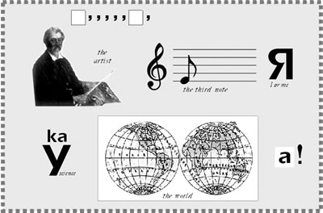

Рис. 5. Ребус "Значение химии"
Однажды я прочитала замечательные стихи и подумала, что они адресованы нам, учителям, любящим поучать и морализировать на уроках, независимо от того, какой предмет мы преподаем. Вот эти стихи:
Мы с вами книги детские видали,
Пробитые насквозь гвоздем морали.
От этих дидактических гвоздей
Нередко сохнут книжки для детей...
Мораль нужна, но прибивать не надо
Ее гвоздем к живым деревьям сада.
К живым страницам детских новостей.
Мораль нужна. Но никаких гвоздей!
Так и мы, без «гвоздей», стараемся заинтересовать, а не заставить. Почти половина курса химии изучается с помощью нетрадиционных методов, с привлечением игровых форм, что значительно повышает интерес к предмету. Некоторые из представленных материалов опубликованы в журналах «Учитель Башкортостана», «Учительской газете», доложены на российских конференциях в Москве, Санкт-Петербурге, Челябинске, Уфе

